БЕРДСКИЙ ФИЛИАЛ
ГАПОУ НСО «НОВОСИБИРСКИЙ МЕДИЦИНСКИЙ КОЛЛЕДЖ»

Кафедра: «Общеобразовательные, общегуманитарные, социально-экономические, математические и естественнонаучные дисциплины»

Специальность: 34.02.01 Сестринское дело

ЕН.02 Информационные технологии в профессиональной деятельности

ТЕХНОЛОГИЧЕСКАЯ КАРТА
Семинарско-практического занятия

Тема
«Работа с формулами и функциями. Построение диаграмм различного типа»
Разработчик:
Субачева Ирина Борисовна
Преподаватель  высшей квалификационной категории | Утверждено
Рассмотрено на заседании кафедры «Общеобразовательные, общегуманитарные, социально-экономические, математические и естественнонаучные дисциплины» | Экспертным Советом
Протокол от ______________№ ______ | Протокол от ______________№ ______
Зав.кафедрой___________Ж.Ю. Трегуб | Председатель ______ Л.Я. Марадулина
Подпись Расшифровка | Подпись Расшифровка

2021
СОДЕРЖАНИЕ

 | Пояснительная записка | 3
 | Общая характеристика занятия | 4
 | Ход занятия | 9
 | Приложение 1 | 13
 | Приложение 2 | 15
 | Приложение 3 | 16
 | Приложение 4 | 19
 | Приложение 5 | 21
 | Приложение 6 | 28
 | Приложение 7 | 31
 | Приложение 8 | 33
 | Приложение 9 | 36
 | Приложение 10 | 37
 | Приложение 11 | 42

Пояснительная записка
Технологическая карта семинарско-практического занятия №5 по теме: «Работа с формулами и функциями. Построение диаграмм различного типа» по ЕН.02 Информационные технологии в профессиональной деятельности предназначена для проведения семинарско-практического занятия в группах третьего курса специальности 34.02.01 Сестринское дело. Технологическая карта составлена в соответствии с требованиями ФГОС СПО и рабочей программой ЕН.02 Информационные технологии в профессиональной деятельности.
ТЕХНОЛОГИЧЕСКАЯ КАРТА
I. Общая характеристика занятия.
1. Тема №5 «Работа с формулами и функциями. Построение диаграмм различного типа».
2. Цели занятия:
Образовательные:
- Обобщить навыки работы в электронных таблицах MS Excel.
Развивающие:
- Способствовать развитию умения правильно обобщить данные и сделать вывод.
- Развитие умений обучающихся обобщать полученные знания, проводить анализ и сравнения, делать необходимые выводы.
Воспитательные:
- Воспитание положительного интереса к изучаемой дисциплине.
- Формирование умений и навыков самоконтроля при выполнении практических заданий.
- Способствовать овладению необходимыми навыками самостоятельной учебной деятельности.
Требования ФГОС:
ОК 2. Организовывать собственную деятельность, выбирать типовые методы и способы выполнения профессиональных задач, оценивать их выполнение и качество.
ОК 3. Принимать решения в стандартных и нестандартных ситуациях и нести за них ответственность.
ОК 4. Осуществлять поиск и использование информации, необходимой для эффективного выполнения профессиональных задач, профессионального и личностного развития.
ОК 5. Использовать информационно-коммуникационные технологии в профессиональной деятельности.
ОК 6. Работать в коллективе и команде, эффективно общаться с коллегами, руководством, потребителями.
ОК 8. Самостоятельно определять задачи профессионального и личностного развития, заниматься самообразованием, осознанно планировать и осуществлять повышение квалификации.
ОК 12. Организовывать рабочее место с соблюдением требований охраны труда, производственной санитарии, инфекционной и противопожарной безопасности.
3. Задачи занятия и ожидаемые результаты:
Общеобразовательные задачи:
- Выработать умение работать в электронных таблицах MS Excel.
- Углубить знания при работе с формулами и функциями в электронных таблицах MS Excel.
- Закрепить умения построения диаграмм различного типа в электронных таблицах MS Excel.
Развивающие задачи:
- Продолжить развитие умения выделять главное.
- Формировать умение работы в электронных таблицах MS Excel.
- Развивать умение формулировать выводы.
- Развивать логическое мышление.
- Формировать навыки самоконтроля.
Воспитательные задачи:
- Проявить наибольшую активность в выполнении заданий.
- Воспитывать культуру учебного труда.
- Воспитывать культуру навыков самообразования.
- Воспитывать культуру экономного расходования ресурсов (времени).
Ожидаемый результат:
Предметные результаты:
- Смогут выбирать способ представления данных в зависимости от поставленной задачи.
- Смогут строить диаграммы различного типа.
Личностные результаты:
- Смогут более ответственно относиться к учёбе.
- Будут готовы к самообразованию на основе мотивации к обучению и познанию.
Метапредметные результаты:
- Овладеют основами самоконтроля.
- Овладеют основами принятия решений и осуществления осознанного выбора в учебной и познавательной деятельности.
4. Знать, уметь:
Уметь:
- Использовать в профессиональной деятельности различные виды программного обеспечения, в том числе специального.
Знать:
- Базовые системные программные продукты и пакеты прикладных программ в области профессиональной деятельности.
5. Тип занятия:
Применение новых знаний, умений и навыков.
6. Вид занятия:
Семинарско-практическое.
7. Оборудование к занятию (ресурсы):
Компьютеры, рабочие тетради, ручки.
Раздаточный материал в электронном варианте:
- Таблица 1 – Встроенные функции Excel (Приложение 1)
- Таблица 2 – Возраст обучающихся студентов (Приложение 2)
- Практическая работа 1 (Приложение 3)
- Практическая работа 2 (Приложение 4)
- Практическая работа 3 (Приложение 6)
- Самостоятельная работа (Приложение 8)
- Кроссворд (Приложение 5)
8. Учебные материалы:
- Рабочая программа ЕН.02 Информационные технологии в профессиональной деятельности.
- Календарно - тематический план ЕН.02 Информационные технологии в профессиональной деятельности.
- Методическая разработка для студентов «Работа с электронными таблицами в программе Microsoft Excel».
- Методическая разработка для студентов «Таблицы и диаграммы в MS Excel».
9. Методы организации учебно-познавательной деятельности:
Основные методы:
- Словесный.
- Практический.
- Наглядный.
Информационно-развивающие методы:
- Объяснительно – иллюстративные.
- Репродуктивный.
Методы практического обучения:
- Выполнение индивидуальных заданий в процессе практики.
10. Внутридисциплинарные связи:
Тема 4. Текстовый редактор Microsoft Word.
Семинарско-практическое занятие №2. Работа с файлами и таблицами.
Семинарско-практическое занятие №3. Редактирование текста. Работа с графикой.
11. Междисциплинарные связи:
Обеспечивающие:
ОУД.09 Информатика.
Раздел 4. Технологии создания и преобразования информационных объектов.
Подраздел 4.2. Возможности электронных таблиц.
Тема №30. Общая характеристика табличного процессора.
Тема №31. Формулы и функции.
Тема №33. Создание и настройка диаграмм.
Тема №34. Форматирование диаграмм.
ОУД.03 Математика: алгебра и начала математического анализа; геометрия.
Раздел 3. Функции.
Тема №19. Свойства функций.
Тема №20. Степенные функции.
Тема №22. Показательные функции.
Обеспечиваемые:
ПМ.01 Проведение профилактических мероприятий.
МДК.01.01. Здоровый человек и его окружение.
Раздел 1. Сохранение и укрепление здоровья населения, пациента и его окружения в разные возрастные периоды.
ПМ.04 Выполнение работ по должности служащего Младшая медицинская сестра по уходу за больными (решение проблем пациента посредством сестринского ухода).
МДК.04.01. Младшая медицинская сестра по уходу за больными.
12. Литература:
Основная:
- Гилярова М.Г., Информатика для медицинских колледжей: учебное пособие- Ростов н/Д.: Феникс, 2018.-526 с.
- Угринович Н.Д., Информатика и информационные технологии. Учебник для 10-11 классов – М.: БИНОМ. Лаборатория знаний, Москва, 2019.-511с .
- Чернов В.И. Основы практической информатики в медицине: Учебное пособие. – Ростов -на- Дону: Феникс, 2018.-353 с.
- Гельман В.Я. Медицинская информатика: практикум (2-е изд.) – СПб.: Питер, 2018.-480 с.
- Михеева Е.В. Практикум по информатике: Учебное пособие для сред. Проф. Образования. – М.: Академия, 2018.- 192 с.
Вспомогательная:
- Фоменко А.М. Основы информатики и вычислительной техники: Учебное пособие для проф. Лицеев и училищ. – Ростов-на-Дону: Феникс, 2014.-512 с.
- Симонович С.В., Евсеев Г.А., Мураховский В.И. Информатика. Базовый курс: Учебное пособие. – СПб: Питер, 2013. – 640 с.
Ход занятия
Этапы  занятия | Время  (минуты) | Методы.  Ожидаемый результат | Деятельность  преподавателя | Деятельность  обучающихся | Примечание
- Организационный момент  2.1. Объявление темы, цели, задач.  2.2. План работы | 5 | Словесный (объяснение, разъяснения, инструктаж).  Готовность аудитории и студентов к занятию. | Приветствует обучающихся. Отмечает в своём журнале отсутствующих на занятии, выясняет причины отсутствия.  Обращает внимание на внешний вид обучающихся и санитарно-гигиеническое состояние аудитории. Обращает внимание на готовность и рабочее место обучающихся (наличие тетради, ручки).  Объявляет тему занятия.  – Тема №5 «Работа с формулами и функциями. Построение диаграмм различного типа».  Объявляет цель занятия.  – Цель нашего занятия: обобщить навыки работы в электронных таблицах MS Excel. | Приветствуют преподавателя стоя. Садятся. На столе тетрадь, ручка. Староста группы называет фамилию отсутствующих на занятии обучающихся.  Слушают преподавателя.
- Основная часть занятия | 190
3.1. Опрос обучающихся по ранее изученному материалу | 10 | Словесный (беседа).  Овладеют основами принятия решений и осуществления осознанного выбора в учебной  и познавательной деятельности. | Осуществляет устный фронтальный опрос.  Задает вопросы студентам. | Устно отвечают на вопросы преподавателя. | Приложение 1
3.2. Актуализация опорных знаний (подготовка обучающихся к усвоению новых знаний) | 10 | Объяснительно – иллюстративный (объяснение, показ)  Будут готовы к самообразованию на основе мотивации к обучению и познанию. | На экранах монитора у студентов Таблица 1 – Встроенные функции Excel.  Преподаватель объясняет назначение конкретной функции.  На экранах монитора у студентов презентация Диаграммы. Преподаватель объясняет и показывает на рисунках в чем разница между диаграммами. | Внимательно  слушают преподавателя.  Кратко конспектируют. | Приложение 2  Приложение 3
 | 20 | Репродуктивный (изучение на основе образца)  Овладеют основами самоконтроля. | Студенты открывают Таблицу 2 – Возраст обучающихся студентов.  Преподаватель объясняет поэтапно выполнение каждого задания. | Выполняют каждое задание после объяснения преподавателем. | Приложение 4
3.3. Формирование новых знаний | 40 | Словесный (объяснение).  Наглядный (электронные таблицы). Практический (выполнение упражнений).  Смогут выбирать способ представления данных в зависимости от поставленной задачи. | Контролирует выполнение практических работ 1, 2 помогает, объясняет студентам, если возникают сложности при выполнении задания. | Выполняют практическую работу 1. Записывают в тетради наиболее важные и сложные формулы, функции. | Приложение 5
3.3. Формирование новых знаний | 40 |  |  | Выполняют практическую работу 2. Записывают в тетради наиболее важные и сложные формулы, функции. | Приложение 6
3.4. Отработка изученного материала. | 10 | Словесный (объяснение, разъяснения, инструктаж).  Практический (выполнение практического онлайн-задания).  Смогут более ответственно относиться к учёбе. | Наблюдает за выполнением кроссворда студентами с помощью онлайн-технологий (Onlinetestpad.com). Оценивает работу студентов с помощью онлайн-технологий (выставление оценок с помощью программы). | Отгадывают онлайн-кроссворд | Приложение 7  Ссылка на кроссворд  https:// onlinetestpad.com/ tnbfddeth3abg
3.4. Отработка изученного материала. | 60 | Практический (выполнение заданий)  Смогут строить диаграммы различного типа. | Контролирует выполнение студентами практической работы 3. Помогает, объясняет студентам, если возникают сложности при выполнении задания. | Выполняют практическую работу 3. | Приложение 8
Динамическа пауза | 5 | Практический (выполнение заданий).  Овладеют основами самоконтроля. | Смотрит и контролирует выполнение разминки | Выполняют упражнения вместе с физоргом. | Приложение 9
IV. Заключительная часть | 65
4.1. Закрепление изученного материала.  Выходной контроль по теме | 60 | Практический (выполнение заданий). | Наблюдает за выполнением самостоятельной работы | Выполняют самостоятельную работу | Приложение 10
4.2 Обобщение результатов работы обучающихся | 5 | Словесный (объяснение, разъяснения). | Выставляет каждому студенту оценку за занятие.  Делает выводы по занятию.  Словесное поощрение наиболее активных и успешных студентов. | Рефлексия. Устно высказывают свое мнение о проведенном занятии. | Приложение 11
V. Задание на дом | 5 | Словесный (объяснение, разъяснения).  Наглядный (доска). | Объясняет записанное на доске задание на дом. Указывает названия источников, страницы, использование записей в тетрадях. Отвечает на вопросы студентов. Контролирует работу по уборке рабочих мест. Объявляет об окончании занятия. | Слушают, записывают домашнее задание в тетрадь, задают вопросы.  Приводят в порядок рабочие места. | Приложение 1  Приложение 2  Приложение 3

Приложение 1
Вопросы для опроса по изученному материалу первого курса
ОУД.09 Информатика. Раздел 4. Технологии создания и преобразования информационных объектов. Тема 4.2. Возможности электронных таблиц.
- Для чего предназначен табличный процессор?
- Что такое таблица?
- Электронная таблица.
- Дайте определение ячейки.
- Дайте определение строки.
- Дайте определение столбца.
- Как определяется адрес ячейки.
- Что такое активная ячейка?
- Какие ячейки называются смежными?
- Что такое диапазон ячеек?
- Как определяется адрес диапазона ячеек.
- С какого символа начинается ввод формулы в ячейку?

Эталоны ответов
на вопросы по изученному материалу первого курса ОУД.09 Информатика. Раздел 4. Технологии создания и преобразования информационных объектов. Тема №30. Общая характеристика табличного процессора.
- Табличный процессор – комплекс программ, предназначенных для создания и обработки электронных таблиц.
- Таблица – форма организации данных по строкам и столбцам.
- Электронная таблица – компьютерный эквивалент обычной таблицы.
- Ячейка – минимальный объект табличного процессора.
- Строка – горизонтальный набор ячеек.
- Столбец – вертикальный набор ячеек.
- Адрес ячейки – пересечение столбца и строки.
- Активная ячейка – выделенная рамкой, с ней можно производить какие-либо операции.
- Смежные ячейки – ячейки расположенные последовательно.
- Диапазон (блок) ячеек – выделенные смежные ячейки, образующие прямоугольный участок таблицы.
- Адрес диапазона (блока) ячеек – определяется адресом верхней левой и нижней правой ячейки, разделенных двоеточием.
- Ввод формулы в ячейку начинается с символа “=”. После нажатия клавиши Enter в ячейке с формулой показывается результат вычисления, сама формула появляется в строке редактирования при выделении ячейки.
Приложение 2
Функции
Таблица 1 – Встроенные функции Excel
Функции | Вид записи | Назначение
Математические | ЦЕЛОЕ(...) | Округление числа или результата выражения, указанного в скобках, до ближайшего меньшего целого
Математические | СЛЧИС( ) | Вычисление случайного числа в промежутке между 0 и 1
Математические | СУММ(...) | Определение суммы указанных чисел
Статистические | МИН(...) | Определение минимального из указанных чисел
Статистические | МАКС(…) | Определение максимального из указанных чисел
Статистические | СРЕДНЕЕ(...) | Определение среднего значения указанных чисел
Статистические | СЧЕТЕСЛИ(...) | Подсчитывает количество непустых ячеек в диапазоне, удовлетворяющих заданному условию.
Статистические | СЧЕТЗ(...) | Подсчитывает количество непустых ячеек в диапазоне.
Дата и время | СЕГОДНЯ ( ) | Значение сегодняшней даты в виде даты в числовом формате
Логические | И | Вычисление значения (ИСТИНА, ЛОЖЬ) логической операции И
Логические | ИЛИ | Вычисление значения (ИСТИНА, ЛОЖЬ) логической операции ИЛИ
Логические | ЕСЛИ | Вычисление значения в зависимости от выполнения условия

Приложение 3
Диаграммы
Диаграмма – это средство наглядного графического изображения информации, предназначенного для сравнения нескольких величин или нескольких значений одной величины. Диаграммы используются для наглядного представления данных, полученных в результате статистического исследования.
Структура диаграммы
При создании диаграммы используются выделенные заранее ячейки с данными, которые затем отображаются в виде полос, линий, столбиков, секторов, точек и т.д. Их называют маркерами данных. Группы элементов данных или их маркеров, отображающие содержимое одной строки или одного столбца таблицы, составляют ряд данных. Каждый ряд на диаграмме выделяется уникальным цветом или узором. Расшифровка цветов диаграммы называется легендой.
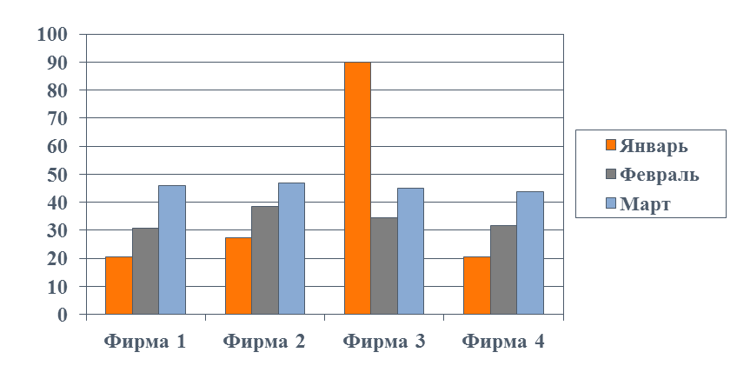
Легенда
Маркеры данных

Рисунок 1 – Структура диаграммы

Круговая диаграмма
Круговая диаграмма служит для сравнения нескольких величин в одной точке.
Круговая диаграмма – показывает долю каждого элемента ряда данных в общей сумме. Круговая диаграмма полезна, если величины в сумме составляют нечто целое (100%).
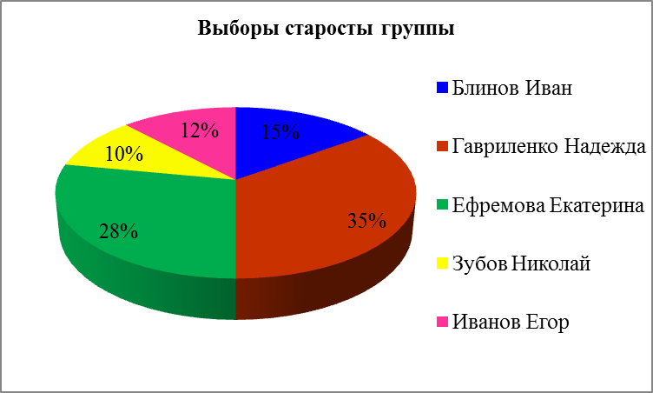
Рисунок 2 – Круговая диаграмма

Столбчатая диаграмма
- Столбчатая диаграмма служит для сравнения нескольких величин в нескольких точках.
- Столбчатые диаграммы состоят из столбиков.
- Высота столбиков определяется значениями сравниваемых величин.
- В каждой опорной точке стоит один столбик.
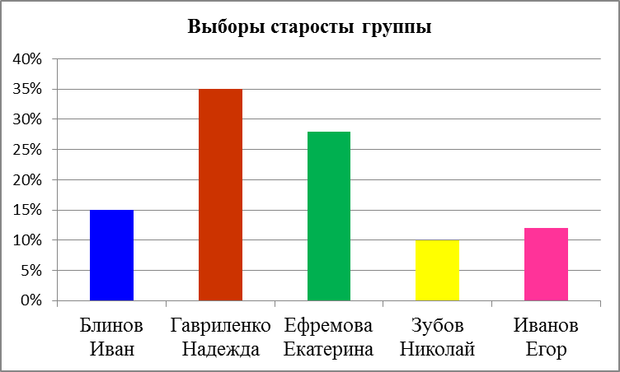
Рисунок 3 – Столбчатая диаграмма

Гистограмма
Гистограмма это разновидность столбчатых диаграмм. Гистограмма – иллюстрирует соотношение отдельных значений данных. В отличие от обычной столбчатой диаграммы, в каждой опорной точке может стоять не один столбик, а несколько (Рисунок 1).

Линейная диаграмма
Линейная диаграмма служит для того, чтобы проследить за изменением нескольких величин при переходе от одной точки к другой.
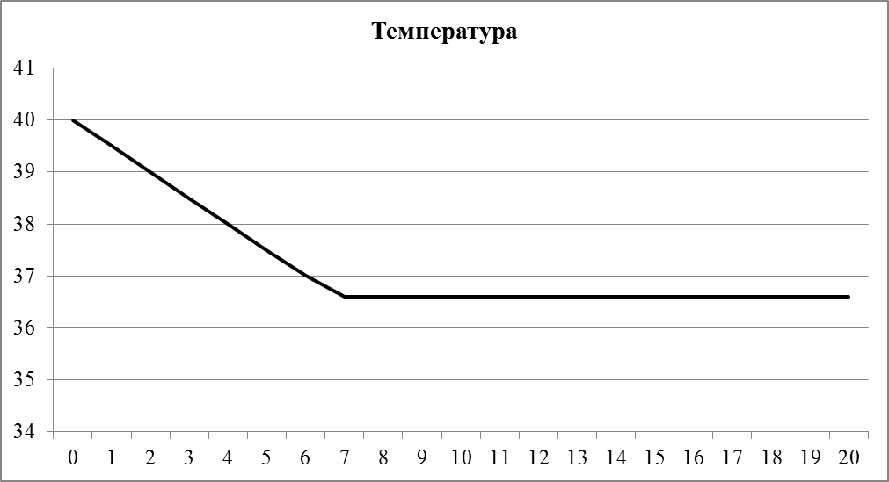
Рисунок 4 – Линейная диаграмма

Приложение 4
Практическое задание
Вычислить возраст обучающихся студентов. Определить, кто родился раньше (позже), определить кто самый старший (младший). Построить круговую диаграмму, показывающую возраст обучающихся студентов.
Таблица 2 – Возраст обучающихся студентов
Возраст обучающихся студентов
Фамилия | Имя | Дата рождения | Возраст
Семенов | Иван | 24.02.2005
Замятин | Вадим | 05.06.2004
Булавина | Оксана | 16.03.2004
Егорова | Вероника | 02.02.2003
Воронин | Семен | 15.01.2004
Арканов | Петр | 16.08.2004
Волошина | Зина | 17.02.2005
Захаров | Юрий | 05.10.2004
Суворова | Юлия | 16.12.2004
Перегудова | Татьяна | 14.02.2003
Сегодня
Самый ранний день рождения
Самый поздний день рождения
Самый младший обучающийся
Самый старший обучающийся

Технология выполнения:
- В ячейку D13 ввести =СЕГОДНЯ()
- В ячейку D3 ввести ==$D$13-C3. Результат может оказаться представленным в виде даты или большого числа. Следует выбрать Формат ячеек – Число – Числовые форматы – (все форматы) – Тип (ГГ).
- Определить самый ранний день рождения. В ячейку C14 записать формулу =МИН(C3:C12);
- Определить самый поздний день рождения. В ячейку C15 записать формулу =МАКС(C3:C12);
- Определить самого младшего обучающегося. В ячейку D16 записать формулу =МИН(D3:D12);
- Определить самого старшего обучающегося. В ячейку D17 записать формулу =МАКС(D3:D12).
Эталоны ответов
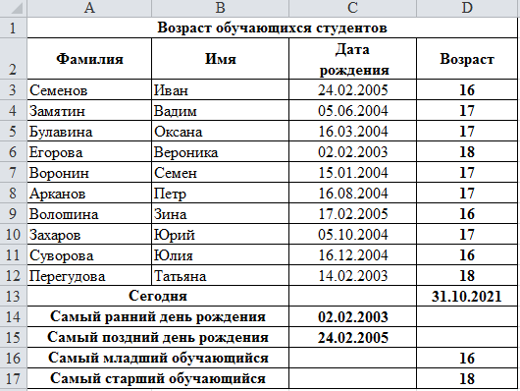
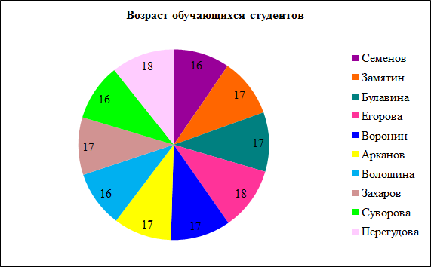
Приложение 5
Практическая работа 1
Задание 1
- Запустите Microsoft Excel.
- Сохраните как Практическая работа 1 в свою папку.
- На Листе 1 создайте таблицу следующего вида:
Заболеваемость по отдельным группам болезней
Заболевания | Число лечившихся больных
Заболевания | городские | сельские
Инфекционные заболевания | 524 | 78
Заболевания эндокринной системы | 112 | 45
Болезни крови и кроветворных органов | 10 | 12
Болезни нервной системы и органов чувств | 123 | 13
Болезни системы кровообращения | 45 | 46
Болезни органов дыхания | 78 | 79
Болезни системы пищеварения | 96 | 85
Болезни костно-мышечной системы | 53 | 46
Врожденные аномалии | 65 | 43
Несчастные случаи, травмы, отравления | 45 | 15
Болезни глаза и его придаточного аппарата | 13 | 45

- Создайте копию этой таблицы.
Для копии выполните следующие задания:
- Постройте диаграмму по числу лечившихся больных.
- Оформите таблицу следующим образом:
  - Заголовок таблицы и заголовки столбцов – Шрифт Times New Roman, полужирный, размер 12.
  - Цвет заливки заголовка таблицы – жёлтый.
  - Сделайте в столбце Заболевания, перенос отдельных заболеваний по словам.
  - Установите границы таблицы.
  - Переименуйте название листа с копией в название «Заболеваемость».

Задание 2
- Перейдите на Лист 2.
- Щелкните на ячейке А1 и введите в нее текст Понедельник. Поместите указатель на квадратный маркер в правом нижнем углу активной ячейки. Нажмите кнопку мыши и протащите указатель вправо, чтобы рамка охватила ячейки с А1 по G1, и отпустите кнопку мыши.
- Введите в ячейку А2 число 1, а в ячейку В2 число 2. Выделите ячейки А2:В2. и проделайте то же самое в соответствии с пунктом 2.
- Переименуйте название Листа 2 в название «Календарь».
- Оформите календарь.

Задание 3
1. Перейдите на Лист 3 и создайте таблицу:
Клиническая группа | Тип нарушения накопительной функции желчного пузыря | Точность | Чувствительность | Специфичность
Простой острый холецистит | 1 | 60,9 | 0,0 | 100,0
Простой острый холецистит | 2 | 52,2 | 50,0 | 53,3
Простой острый холецистит | 3 | 82,6 | 100,0 | 73,3
Обтурационный холецистит | 1 | 66,7 | 0,0 | 100,0
Обтурационный холецистит | 2 | 58,3 | 75,0 | 50,0
Обтурационный холецистит | 3 | 66,7 | 100,0 | 87,5

- Для столбцов Точность, Чувствительность, Специфичность установите формат ячеек Числовой, число десятичных знаков 1.
- Для слов Точность, Чувствительность, Специфичность поменяйте ориентацию на 90⁰.
- Установите тип границы таблицы Пунктирную, залейте таблицу светлым цветом.
- Постройте любую диаграмму и отформатируйте её.

Задание 4
- Вставьте Лист 4.
- Заполните с помощью функции Заполнение ячейки А1, В1 словом Анемия.
- Установить ширину столбцов А, В равную 25.
- Для этого выделите нужные столбцы.
- В ячейку С4 ввести следующий текст:
Малокровие, группа заболеваний, характеризующихся снижением содержания в эритроцитах гемоглобина.
- Выделите ячейку С4, установите выравнивание для этой ячейки по центру, перенос по словам, высота стоки – 45, ширина столбца – 45.
- Скопируйте содержимое ячейки С4 в ячейку D5.
Задание 5
- Вставьте Лист 5 и создайте таблицу по образцу.
ФИО сотрудника | Должность | Оклад
Сидоров П.И. | Директор | 18 000,00 ₽
Сидорова Н.В. | Главный врач | 15 000,00 ₽
Петров И.О. | Бухгалтер | 15 000,00 ₽
Макарова Р.О. | Врач | 15 000,00 ₽
Астапенк П.Д, | Врач | 15 000,00 ₽
Ломакин П.Н. | Врач | 15 000,00 ₽
Ромашина А.В. | Старшая медсестра | 12 000,00 ₽
Ковлев И.О. | Кассир | 12 000,00 ₽
Ивлев В.В. | Водитель | 9 000,00 ₽
Медведева В.Р. | Медсестра | 11 000,00 ₽

- Постройте диаграмму по окладу
- Определите следующие показатели:
  - Фонд оплаты труда (ФОТ) по клинике.
  - Максимальный, минимальный оклад.
  - Средняя заработная плата.
  - Число сотрудников, имеющих оклад менее определенной суммы (12000р.).
  - ФОТ сотрудников, имеющих оклад менее 12000р.
Используемые функции
Минимальный оклад | =МИН(C2:C11)
Максимальный оклад | =МАКС(C2:C11)
Средняя заработная плата | =СРЗНАЧ(C2:C11)
Число сотрудников, имеющих оклад  менее 12000р. | =СЧЁТЕСЛИ(C2:C11;12000)
ФОТ сотрудников, имеющих  оклад менее 12000р | =СУММЕСЛИ(C2:C11;"<12000";C2:C11)

Эталоны ответов
Задание 1
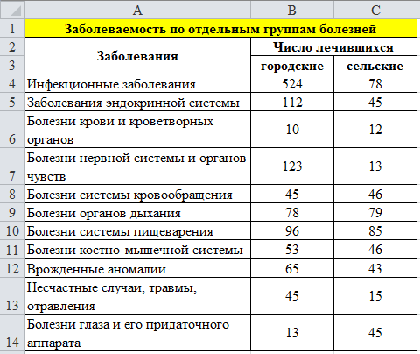

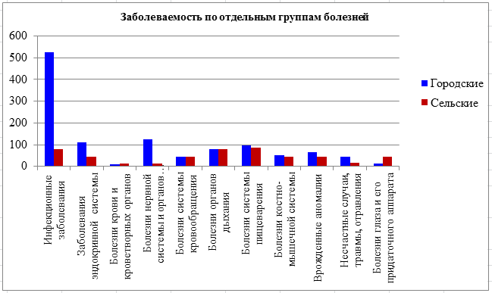

Задание 2

Задание 3
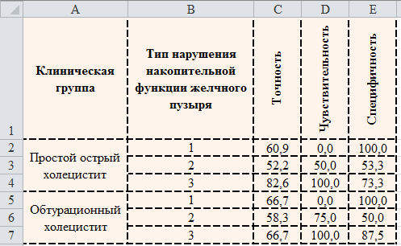

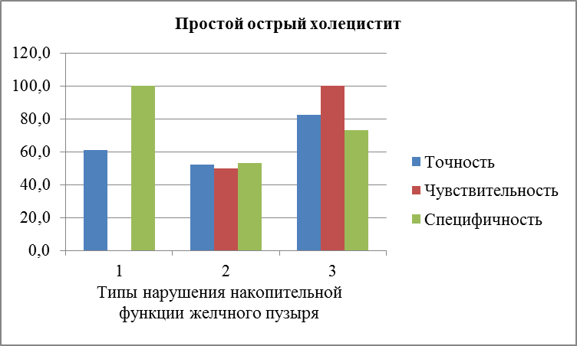

Задание 4
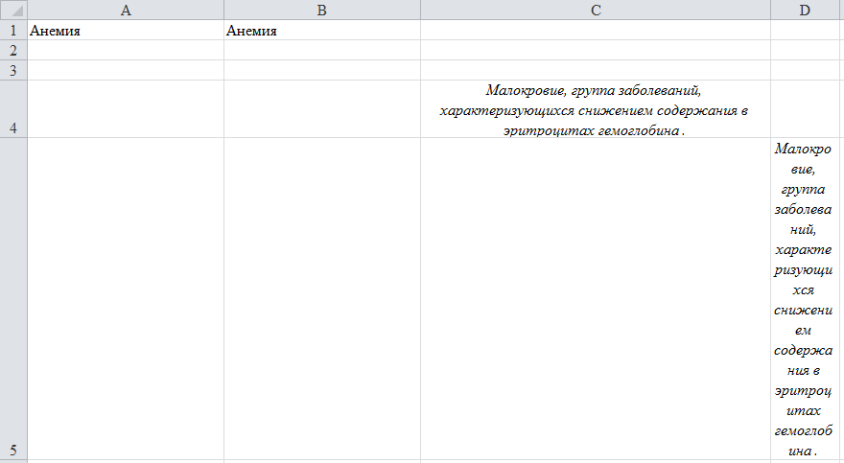

Задание 5
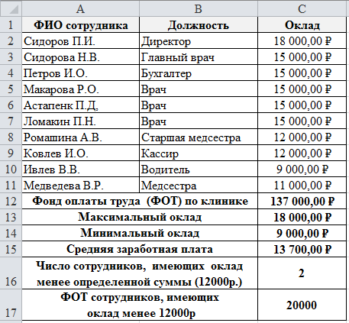
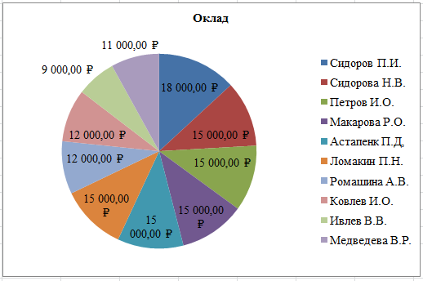

Приложение 6
Практическая работа 2
Задание
- Запустите Microsoft Excel.
- Сохраните как Практическая работа 2 в свою папку.
- На Листе 1 создайте таблицу следующего вида:
 |  |  | Приход |  |  |  | Расход |  | Остаток
Категория | Наименование | Единицы  измерения | Количество | Цена прихода  за единицу | Стоимость  всего | Дата  привоза | Количество | Цена  расхода | Количество  остатков | Сумма  остатка
Таблетки | Кавинтон | уп. | 120 | 355,00 ₽ |  | 15 мая 2012 | 120
Таблетки | Но-шпа | уп. | 300 | 25,00 ₽ |  | 1 ноября 2021 г. | 300
Таблетки | Де-нол | уп. | 150 | 455,00 ₽ |  | 20 мая 2012 | 100
Инъекции | Нурофен | ампулы | 450 | 155,00 ₽ |  | 1 ноября 2021 г. | 450
Таблетки | Анальгин | уп. | 250 | 150,00 ₽ |  | 17 мая 2012 | 150
Инъекции | Парацетомол | ампулы | 230 | 55,00 ₽ |  | 18 мая 2012 | 130
Таблетки | Энам | уп. | 150 | 245,00 ₽ |  | 19 мая 2012 | 120
Таблетки | Ремантадин | уп. | 450 | 154,00 ₽ |  | 4 октября 2012 | 450
Таблетки | Ранитидин | уп. | 120 | 165,00 ₽ |  | 5 октября 2012 | 120
Свечи | Виферон | уп. | 120 | 165,00 ₽ |  | 6 октября 2012 | 120
Свечи | Глицерин | уп. | 120 | 165,00 ₽ |  | 7 октября 2012 | 120
Капсулы | Омез | уп. | 200 | 360,00 ₽ |  | 8 октября 2012 | 150
Таблетки | Аэргоферон | уп. | 232 | 345,00 ₽ |  | 9 октября 2012 | 232
Таблетки | Имудон | уп. | 178 | 78,00 ₽ |  | 10 октября 2012 | 178
Таблетки | Омепрозол | уп. | 210 | 200,00 ₽ |  | 11 октября 2012 | 210
Капсулы | Кардиомагнил | уп. | 230 | 250,00 ₽ |  | 12 октября 2012 | 230

Технология выполнения:
- Столбик Категория и Единицы измерения заполните с помощью маркера заполнения.
- Столбик Наименование – заполните вручную.
- Количество, Цена прихода за единицу – заполните вручную.
- Стоимость всего – рассчитайте по формуле.
- Для столбиков Цена прихода за единицу, Стоимость всего установите формат данных Денежный (рубли), два знака после запятой.
- Для столбика Дата привоза установите Формат данных Дата, затем заполните вручную.
- Для но-шпы, нурафена дату привоза установите текущую.
- Столбик Расход количества – заполните вручную.
- Столбцы Цена расхода, Количество остатков, Сумма остатка рассчитайте по формулам.
Фильтрация и сортировка данных.
- Отсортируйте столбик Наименование по возрастанию.
- Необходимо создать список товаров, оставшихся в аптеке имеющих ненулевой остаток, т.е. отфильтровать данные.

Эталоны ответов
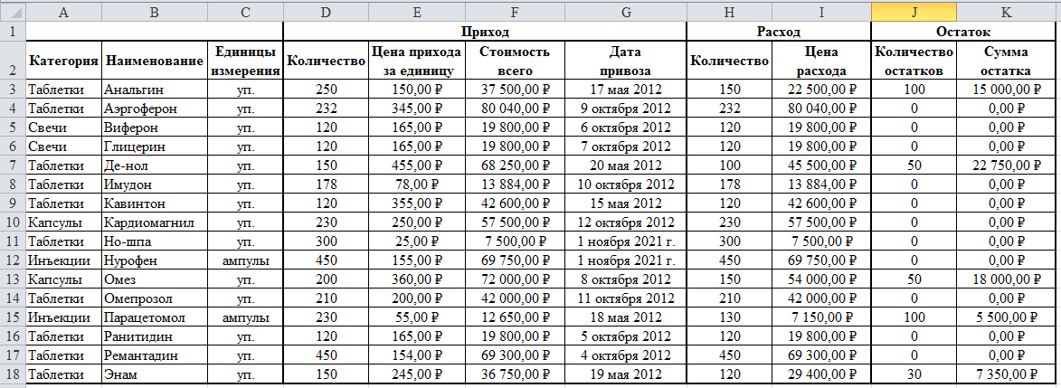

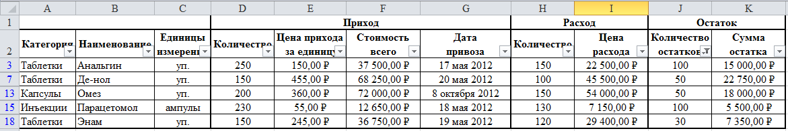
Приложение 7
Кроссворд
Вопросы по горизонтали:
1. Знак, с которого начинается формула в ЭТ.
3. Его имеет каждая ячейка электронной таблицы.
4. Функция, помогающая в сложении.
5. Несколько выделенных ячеек в электронной таблице.
6. Одна из команд, работающая с буфером обмена.
7. Минимальный элемент электронной таблицы.
8. По ней ведут расчет в Электронных таблицах.
Вопросы по вертикали:
- Команда Горизонтального меню.

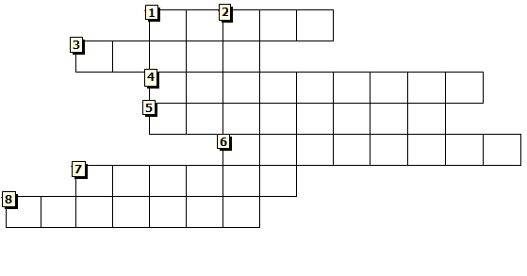
Эталоны ответов
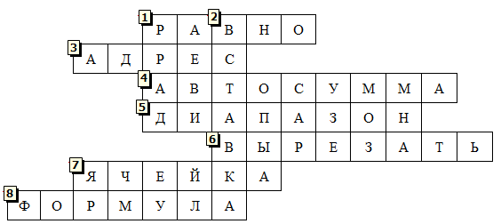

Приложение 8
Практическая работа №3
- Запустите программу Microsoft Excel.
- Сохраните в свою папку как Практическая работа №3.
- Выполните задания.

Задание 1. Моделирование спада температуры тела пациента под действием жаропонижающих препаратов.
- Переименуйте ярлычок Лист 1, присвоив ему имя «Температура».
- Создайте таблицу и оформите заголовки столбцов по приведенному образцу.
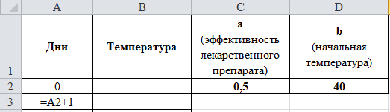
В столбце А приведены дни приема лекарственного препарата, в столбце В – значения температуры в соответствующие дни.
- Заполните столбец А числами от 0 до 20, используя технику копирования формул.
- В ячейку В2 введите формулу для вычисления температуры по линейной модели. С учетом того, что температура тела не должна опускаться ниже нормальной, формула должна описывать линейный участок спада до температуры 36,6, а затем поддерживать постоянный уровень. Использовать функцию из категории логических (ЕСЛИ), которая имеет 3 аргумента.
ЕСЛИ -ax+b >= 36,6, то t = -ax+b при невыполнении логического условия t = 36,6. Скопируйте формулу на весь столбец.
- Постройте график, на котором должны быть представлены значения температуры. В качестве подписей по оси Х использовать данные столбца А.

Задание 2. Моделирование процесса нормализации систолического давления под действием лекарственных препаратов.
- Переименуйте ярлычок Лист 2, присвоив ему имя «Гипертония».
- Создайте таблицу, оформите заголовки столбцов и параметры модели по приведенному образцу.

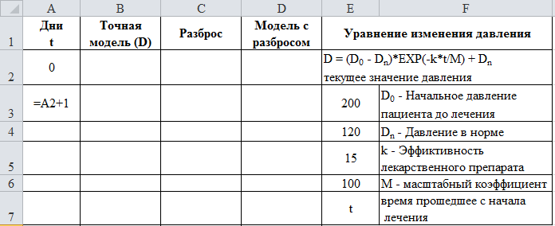
В столбцах таблицы будут приведены следующие данные:
  - А – дни приема лекарственного препарата (длительность курса лечения – 30 дней);
  - В – значения систолического давления, рассчитанные по точной математической модели, которая показывает его плавное снижение от начальной величины до нормы в течение курса лечения;
  - С – значения статистического разброса, учитывающего тот факт, что на давление оказывают влияние не только лекарственные препараты, но и другие причины, строгий учет которых практически невозможен. К ним относятся, например, стрессовые ситуации, вредные привычки и т.п.
  - D – модельные значения давления с учетом разброса, которые представляют собой сумму значений столбцов В и С.
- Заполнить столбец А числами в пределах от 0 до 20, при заполнении использовать копирование формул.
- В столбец В ввести формулу D = (D₀ – D_{n})*EXP(-kt/М) + D_{n}
- В столбце С получить значения случайного разброса в значениях давления. Функция получения случайного числа в Excel выглядит следующим образом: =СЛЧИС(). В ячейку С2 ввести вышеприведенную формулу, выраженную по правилам, принятым в Excel, и скопировать ее на рабочий диапазон столбца.
- D = B2 + C2 и скопировать ее на весь рабочий диапазон.
- Построить столбчатую диаграмму, рядами данных на диаграмме должны быть числовые значения столбцов В и D, а подписями по оси Х – числовые данные столбца А.

Эталоны ответов
Задание 1
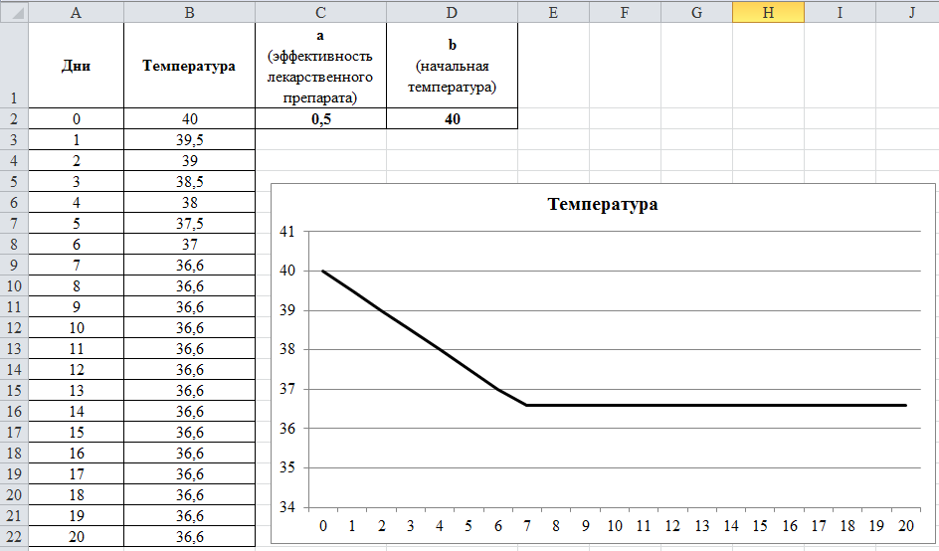

Задание 2
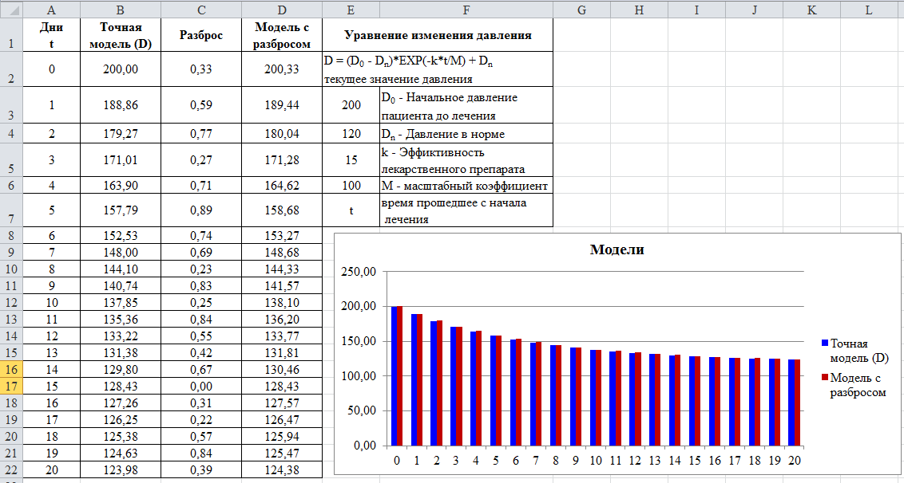
Приложение 9
Динамическая пауза
- Медленно наклонили голову сначала вправо, а затем влево.
Медленные наклоны головой помогают расширить артерии и улучшить движение крови в головном мозге.
- Руки к плечам, вращение плечами вперёд и назад.
Упражнения для плечевого сустава направлены на увеличение его подвижности, нормализации физической нагрузки и уменьшение внутрисуставного отёка.
- Руки перед грудью, рывки руками в стороны.
Рывки руками помогают снять напряжение с позвоночника и улучшают кровообращение.
- Руки на пояс. Повороты туловища влево и вправо.
Повороты туловища, укрепляют косые мышцы живота и снимают нагрузку с позвоночника.
- Ноги на ширине плеч. Стараясь сохранить как можно более ровную спину, без рывков, наклоняйтесь вниз, цель – коснуться кончиками пальцев или даже ладонями пола.
Это упражнение полезно для растяжки, тянутся мышцы спины, выпрямляется позвоночник, что предотвращает развитие сколиоза.
- Ходьба на месте.
Происходит улучшение газообмена в легких и тканях, поэтому организм наполняется энергией, что улучшает общее самочувствие человека.

Приложение 10
Выходной контроль по теме №5 «Работа с формулами и функциями. Построение диаграмм различного типа»
Задание
Пациенты
ФИО | Дата |  | Место работы | Температура | Заболевания |  | Диагноз | Возраст
ФИО | рождения | последнего приема | Место работы | Температура | хронические | текущие | Диагноз | Возраст
Иванов | 18.02.1975 | 14.02.2012 | Поликлиника №1 | 36,6 | Гастрит | ОРВИ
Петрова | 16.02.1987 | текущая дата | Поликлиника №2 | 37,5 | Тонзиллит | ОРВИ
Романов | 14.03.1974 | текущая дата | Аптека №69 | 36,6 | Гастрит | Ангина
Гавриленко | 15.08.1967 | текущая дата | Детская краевая №2 | 38,5 | Тонзиллит | ОРВИ
Коровайкин | 01.01.1986 | 05.03.2013 | Аптека №3 | 39,1 | Сахарный диабет | Ангина
Тарадин | 02.03.1986 | 15.11.2013 | Аптека "Радуга" | 36,7 | Тонзиллит | Свиной грипп
Тихонов | 27.07.1980 | текущая дата | Поликлиника №1 | 38 | Язвенная болезнь желудка | Ангина
Ефремов | 02.04.1972 | 06.04.2011 | Детская краевая №2 | 36,7 | Гастрит | Свиной грипп
Семенова | 11.04.1969 | 08.06.2013 | Аптека "Радуга" | 37,7 | Сахарный диабет | Ангина
Блинов | 18.04.1982 | текущая дата | Поликлиника №2 | 37 | Сахарный диабет | Грипп
Попов | 05.12.1987 | 15.08.2012 | Аптека "Радуга" | 38,5 | Тонзиллит | Ангина
Зубов | 14.11.1970 | 16.09.2013 | Аптека №3 | 36,6 | Гайморит | Свиной грипп
- Запустите программу Microsoft Excel. 2) Сохраните в свою папку как Самостоятельная работа. 3) Создайте таблицу по образцу.
Вычислить
Минимальный возраст пациентов
Максимальный возраст пациентов
Средний возраст пациентов
Количество пациентов до 40 лет
Количество пациентов от 50 лет
Общее количество пациентов

- Выполните задания.
- Отсортируйте ФИО пациентов по алфавиту.
- Установите диагноз пациентов в зависимости от температуры, если выше или равно 37 значит, болен, иначе здоров.
- Вычислите возраст пациентов по формуле: =ЦЕЛОЕ((СЕГОДНЯ()-В4)/365).
- С помощью соответствующих функций посчитайте максимальный, минимальный, средний возраст пациентов.
- Посчитайте количество пациентов по возрастным категориям. СчетЕсли
- С помощью функции СЧЕТЗ посчитайте, сколько всего пациентов.
- С помощью Условного форматирования выделите сегодняшнюю дату приёма.
- Постройте круговую диаграмму по температуре пациентов.

Эталоны ответов выходного контроля по теме №5 «Работа с формулами и функциями. Построение диаграмм различного типа» 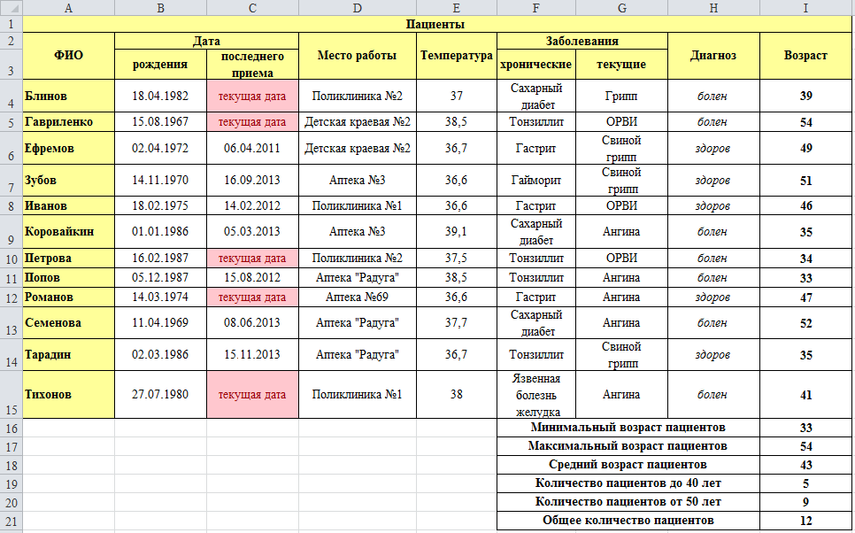

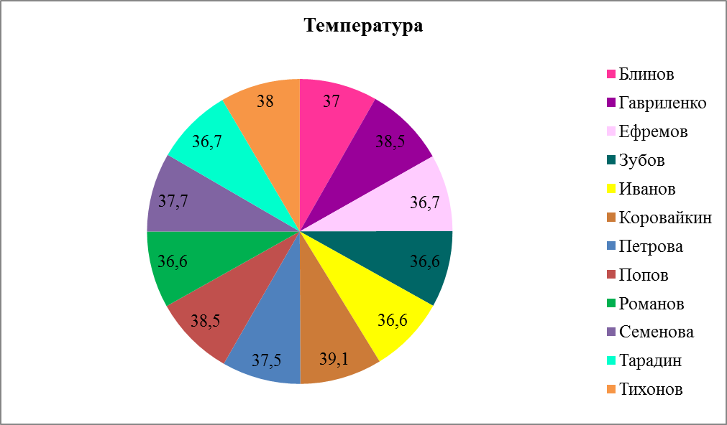

Критерии оценки выполнения практического задания
выходного контроля по теме №5 «Работа с формулами и функциями.
Построение диаграмм различного типа»
«5» (отлично). Практическое задание выполнено правильно и оформлено в соответствие с требованиями.
«4» (хорошо).
- Практическое задание оформлено не в соответствие с требованиями.
- Практическое задание оформлено не в соответствие с требованиями и допущена одна ошибка или одно задание не выполнено.
- Практическое задание оформлено в соответствие с требованиями, но допущено не более двух ошибок или одно-два задания не выполнены.
«3» (удовлетворительно).
- Практическое задание оформлено в соответствие с требованиями и допущено три-четыре ошибки или три-четыре задания не выполнены.
- Практическое задание оформлено не в соответствие с требованиями и допущено две-три-четыре ошибки или два-три-четыре задания не выполнены.
«2» (неудовлетворительно). При любом оформление допущено более четырех ошибок или более четырех заданий не выполнено.
Приложение 11
Рефлексия
- Понравилось ли вам занятие?
- Да.
- Нет.
- Узнали вы на занятие что-то новое?
- Узнал(а) много нового.
- Информация мне была известна.
- Не узнал(а) ничего нового.
- Как вы чувствовали себя на занятии?
- Комфортно.
- Некомфортно.
- Все ли студенты группы принимали участие в работе?
- Да, все работали одинаково.
- Нет, работал только один.
- Кто - то работал больше, кто- то меньше других.
- Дружно ли вы работали?
- Работали дружно.
- Работали дружно, но много спорили.
- Очень трудно было договариваться, не всегда всё получалось.
- Оцените свою работу на занятии.
- Работал не в полную силу, хочу улучшить результат.
- Работал активно, своим результатом доволен.
- Какие из предложенных заданий показались вам наиболее сложными?
- Какие знания вам могут пригодиться в жизни?
- Какие задания вызвали больше всего затруднения?

